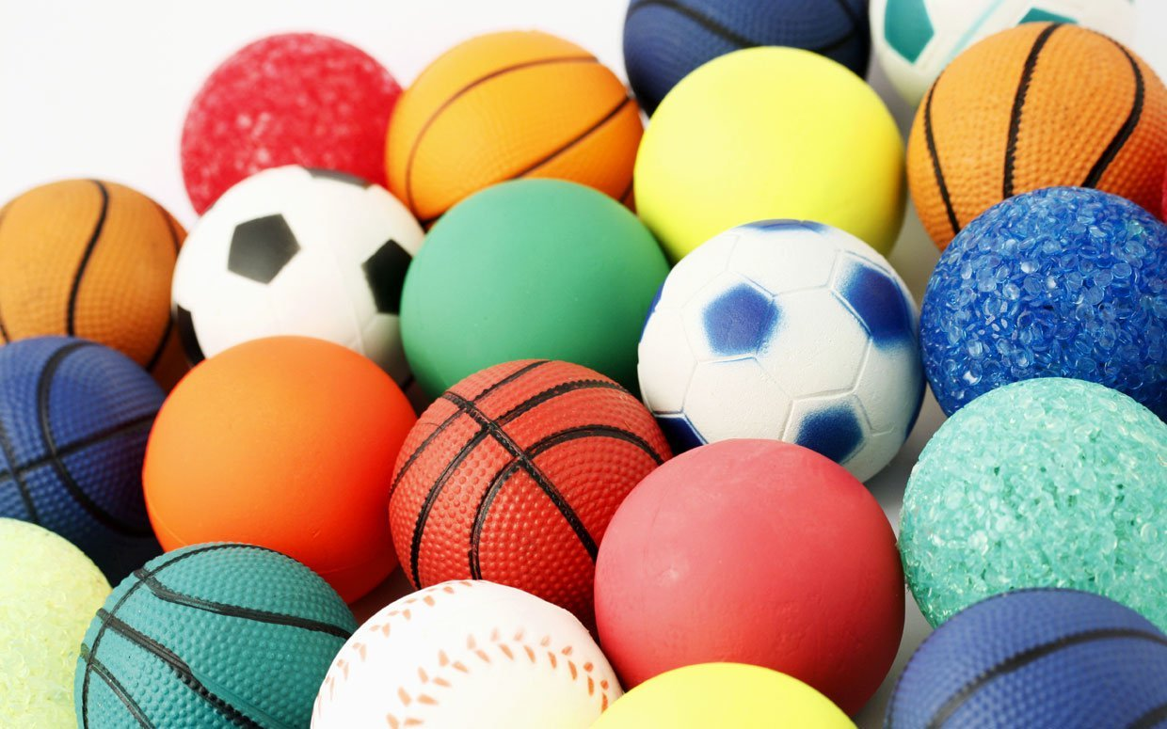

**Спортивно игровая программа**

**«Веселый мяч»**

Ербатыров К.А.

учитель физической культуры

КГУ «Киялинская СШ им. А. Хименко»

с. Киялы 2024 г

**Цель:** Воспитание ЗОЖ, развитие двигательных, силовых, координационных .качеств. Воспитание товарищества, коллективизма, дружелюбия.

**Задачи игровой программы:**

1. развитие физических качеств учащихся (ловкости, вынос­ливости, быстроты, меткости);

2. формирование нравственных качеств личности (чувства то­варищества, взаимопомощи,

сопереживания);

3. создание хорошего настроения у участников игры.

**Оборудование:**

мяч баскетбольный – 2 шт.

мяч волейбольный – 2 шт.

мяч декоративный – 2 шт.

мяч набивной – 2 шт.

**Для проведения данной игровой программы необходимо:**

•         сформировать 2-3 команды по 8-10 человек (желательно, чтобы в команде оказались

и мальчики, и девочки);

•         выбрать капитанов команд;

**Подготовка площадки**

Перед началом игры необходимо обозначить линии старта и поворота, отмерить

дистанции (не более 15-20 м). В зависимости от вида эстафеты дистанцию можно изменять.

**Оформление зала:** - Праздник проводится в спортивном зале

- Плакаты

- Надувные шары (разноцветные)

**Ход мероприятия**

**Конкурс №1**

Две команды строятся в колонны. Катят набивной мяч по скамейке, бегут до стойки, оббегают стойку и бегут обратно бегом. Передают эстафету следующему.

**Конкурс №2**

Идут по скамейке, ведут баскетбольный мяч до стойки, обратно бегом. Передают эстафету следующему.

**Конкурс №3**

До стойки бегут с набивным мячом, кладут возле стойки и бегут обратно. Следующий бежит, приносит мяч и т.д.

**Конкурс №4**

Дриблинг баскетбольным мячом змейкой вокруг 5 фишек

**Конкурс №5**

Мяч передают баскетбольный между ног. Последний с мячом встает впереди так друг за другом.

**Конкурс №6**

Мяч зажат между щиколотками. Игроки по команде “Марш!” прыгают на двух ногах, преодолеть установленную дистанцию – туда и обратно, передают мяч следующему игроку.

**Конкурс №7**

«Краб» с набивными мячами. Игроки передвигаются на руках и ногах на животе переносят набивной мяч.

**Конкурс №8**

Игроки 2-х команд стоят во встречных колоннах на разных половинках площадки. Первым игрокам двух команд, даются мячи. По сигналу игроки одновременно ведут мячи к противоположным колоннам, мяч передают в руки первому игроку, а сами встают в конец встречной колонны. Выигрывает команда, игроки которой быстрее поменяются местами на площадке.

**Конкурс №9**

Ведение баскетбольного мяча и бросок в корзину каждым игроком до попадания.

**Конкурс №10**

Каждая команда делится на группы по три человека. по сигналу один игрок из тройки встаёт на мяч. В это время его поддерживают под локти два других игрока. Игрок начинает, переступая, катить мяч. Таким образом вся группа движется до назначенного места и обратно. Первая тройка игроков доходит до финиша, начинает движение следующая тройка.

**Конкурс №11**

Капитан стоит на расстоянии 3 метров лицом к своей команде. По сигналу командир начинает передачу первому стоящему игроку. Тот, получив мяч, передаёт (броском) его назад командиру, а сам садится. Командир бросает мяч следующему игроку. Игрок принимает мяч, бросает его обратно и сам садится и т.д.

**Конкурс №12**

Командир зажимает мяч между коленями и по команде скачет вперёд, возвращается обратно таким же образом. Передаёт мяч следующему игроку. Игра продолжается до тех пор, пока мяч вновь не окажется у командира.

**Конкурс №13**

Игроки команды выстраиваются друг за другом в колонну. Каждая пара в колонне зажимает мяч между собой (спиной и грудью, не прикасаясь руками). Нужно как можно быстрее добежать, не потеряв мячей, до цели.

**Конкурс №14**

Игроки команды делятся по двое. Нужно встать напротив друг друга и зажать между лбами мяч. Затем постараться как можно быстрее добежать до цели, не уронив его. При этом один бежит вперёд лицом, а другой – спиной.

**Конкурс №15**

Крестики нолики с волейбольными и баскетбольными мячами